内蒙古昆明卷烟有限责任公司2024年度安全运维管控、网信全生命周期系统维保（ZQ）项目

技术投标文件

投 标 人： 北京创联致信科技有限公司 （盖单位公章）
法定代表人、负责人或
委托代理人： （签字或盖章）
编制日期： 2025 年 02 月 18 日
目 录

1. 投标函 2
2. 关于行贿等黑名单行为的专项承诺函 4
3. 开标一览表 5
4. 法定代表人、主要负责人身份证明 7
5. 授权委托书 8
6. 投标保证金交纳证明 9
7. 基本账户开户许可证或者基本账户证明 10

投标函

致： 内蒙古昆明卷烟有限责任公司 （招标人名称）
投标人声明如下：
1.根据已收到贵方编号为 TC249KR9N 招标文件，经研究招标文件及全部参考资料和有关附件，我方已理解招标文件的要求并响应招标文件所有条款且愿意根据招标文件的要求提供投标文件。我方愿以开标一览表所报内容，并按合同条款、技术规范要求承包上述项目的服务。
2.一旦我方中标，我方保证按合同要求进行履约。
3.投标人自行承担因对招标文件不明或误解而产生的后果。同时投标人充分理解招标人本次投标活动所采取的程序性办法及相应安排。投标人在此不可撤销得放弃对相关程序性办法及相应安排提出任何异议的权利，并放弃因此而向招标人提出任何索赔的权利。
4.我方承诺在投标截止时间前可以完成投标文件编制等工作，并能按照规定的时间和要求开标。无论中标与否，我方自行承担责任，不提出补偿要求，不提出异议及投诉，也不再享有任何权利。
5.我方确认所提交的投标文件在"投标人须知前附表"规定的投标有效期内有效，我方将受此约束。
6.我方确认"投标人须知前附表"规定的投标有效期，根据投标人须知，该限期由招标人决定是否延长。在任何延长期内，我方的投标文件对我方仍然有约束力，招标人可在延长期内的任何时候决定是否接受投标人的投标文件。
7.在以不含税价作为价格评审依据的前提下，我方报价不满足以下公式：含税总价=不含税总价*（1+所报税率），则我方确认响应招标人的报价调整规则。
8.我方确认一旦中标，必须开具真实、合法、有效的增值税专用发票，由于我方未能开具真实、合法、有效的增值税专用发票，造成贵方无法抵扣税额的，一切损失由我方承担。
9.我方确认招标人有权根据招标文件的规定，在投标人未能履行规定责任时没收其投标保证金。
10.我方确认我方完全同意招标文件制定的投标规则，并承诺按照这些规则履行我方所有的义务，包括，一旦我方的投标被招标人接受，履行中标人的义务。
11.我方声明：本投标人拟派项目负责人是本投标单位的正式职工。
12.我方保证近三年内参加采购活动，在经营活动中没有重大违法记录；具有良好的商业信誉和健全的财务会计制度；具有履行合同所必需的资产、设备和专业技术能力；在劳动保护、节能减排与生态环境保护方面符合国家规定的要求；并能够依法缴纳税收和社会保障资金，以上情况如不属实，我方自愿承担虚假应标的责任。
13.我方理解并接受招标人或评标委员会对投标人存在的不良行为记录的处置措施。
14.我方保证我方已遵守招标文件的全部规定，确认我方参加本次投标所提供的全部资料真实有效，若为复印件保证与原件一致。
15.我方在此保证，本投标文件的所有内容均属独立完成，未经与其他投标人以限制本项目的竞争为目的进行协商、合作或达成协议后完成。
16.我方完全理解贵方不一定要接受我方的投标。
17.我方已认真阅读并认可本文件投标人须知总则中的九“纪律、监督和列入招标人供应商黑名单的情形”，并严格防范相关情形的发生。
18.我方承诺，如在相关案件查办，我方将积极依法履行配合提供证据及作证的义务。如果发生拒不配合监委调查工作的情形，招标人有权对我方采取警示约谈，降低考核评价分数、降低供货份额、缩短服务期限、终止或解除合同等多种处理措施，对此类处理措施我方完全接受。
19.我方承诺，如我方中标，我方愿意配合招标人做知识产权状况调查，如实填写相关信息。如招标人发现我方提供虚假信息或知识产权侵权风险较大，招标人有权暂停下一步采购程序（包括但不限于合同签订等），并有权开展进一步调查，包括但不限于资料核实、现场调查、相关网络检索等，我方完全配合。

投 标 人： 北京创联致信科技有限公司 （盖单位公章）
法定代表人、主要负责人或
委托代理人： （签字或盖章）
日 期： 2025 年 02 月 18 日

关于行贿等黑名单行为的专项承诺函
致：内蒙古昆明卷烟有限责任公司（招标人）
我方已充分理解并完全接受你方在本招标文件中所规定的列入招标人供应商黑名单的情形和处理措施。在此基础上，我方郑重承诺：
1.我单位及法定代表人、主要负责人至投标截止日前三年内（成立时间不足三年的，自成立时间起）无行贿行为记录，同时也不存在因行贿而通过“换马甲”、“换壳”新注册成立其他企业来参与本次采购活动的情形。以上承诺如有违反，我单位投标无效，若我单位中标，则中标结果无效。同时，我单位自愿赔偿给你方带来的经济损失，且无条件承担由此带来的一切后果和责任。
2.在参与采购活动的全过程中，我单位承诺不向招标人、评审成员及招标代理机构的任何相关人员行贿，不会发生本招标文件中所规定的列入招标人供应商黑名单的各类情形。如有违反，我单位完全同意被纳入到招标人供应商黑名单中，并自愿接受招标人的任何处理措施。
3.如我单位在供期间确实存在行贿行为的，我单位有义务配合招标人开展任何形式的补充签订廉洁合同和警示约谈措施。
4.如我单位被列入烟草行业（含直属单位）行贿供应商名单，我单位将配合招标人执行烟草行业转发的相关要求。

承诺单位： 北京创联致信科技有限公司 （盖单位公章）
承诺人（法定代表人、主要负责人
或其委托代理人）： （签字或盖章）
日期： 2025 年 02 月 18 日

开标一览表
项目名称: 内蒙古昆明卷烟有限责任公司2024年度安全运维管控、网信全生命周期系统维保（ZQ）项目
招标编号：TC249KR9N
投标不含税报价 | 大写：壹拾万零叁仟柒佰柒拾叁元伍角捌分  小写：103773.58 元 | 税率： 6 % | 增值税税额： 6226.42 元
投标含税报价 | 大写：壹拾壹万元整  小写： 110000.00 元 | 税率： 6 % | 增值税税额： 6226.42 元
服务响应时间 | 按招标文件技术要求
服务期限 | 自合同签订之日起三年
服务地点 | 内蒙古昆明卷烟有限责任公司
项目负责人 | 韩健
付款方式 | 在合同中约定
备注 | \
投标人全称（加盖公章）：北京创联致信科技有限公司 法定代表人、主要负责人或委托代理人（签字或盖章）： 2025 年 02 月 18 日
注：
1.投标价格按照年度运维费用报价，报价精确到小数点后两位。
2.开标一览表内容与投标文件中相应内容不一致的，以开标一览表为准。
3.投标人必须分别对含税价和不含税价进行报价。评标时，若各投标人税率不一致，则以不含税价作为价格评审依据；若税率一致，则以含税价作为价格评审依据。
4.经评标后，最终确定的含税价将作为签订合同的依据。

法定代表人、主要负责人身份证明
单位名称： 北京创联致信科技有限公司
单位性质： 有限责任公司(自然人投资或控股)
地 址： 北京市朝阳区小营北路19号二层206室
姓 名： 蔡建 性 别： 男
年 龄： 42 岁 职 务： 总经理
系 北京创联致信科技有限公司 的法定代表人、主要负责人。

特此证明。

法定代表人、主要负责人身份证正反面复印件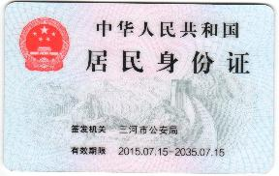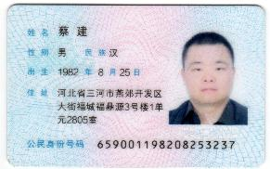

投标人： 北京创联致信科技有限公司 （盖公章）
日 期： 2025 年 02 月 18 日

授权委托书
委托人 北京创联致信科技有限公司 （投标单位全称）法定代表人、主要负责人 蔡建 （姓名），现授权委托 北京创联致信科技有限公司 （投标单位全称）的 刘建军 （姓名）销售经理(职务) 男 （性别：男）为我单位委托代理人。被授权人在我单位参加的 项目投标活动过程中有权代表我单位做出相关意思表示。被授权人在投标、开标、评标、合同谈判、合同签署等过程中所签署的一切文件和处理与之有关的一切事务均代表我单位，我单位均予以承认，并承担相应的法律后果。
有效期： 2025 年 02 月 18 日起至 2026 年 01 月 20 日止。
代理人无转委托权，特此授权。
附：
法定代表人、主要负责人身份证正面、背面复印件
委托代理人身份证正面、背面复印件
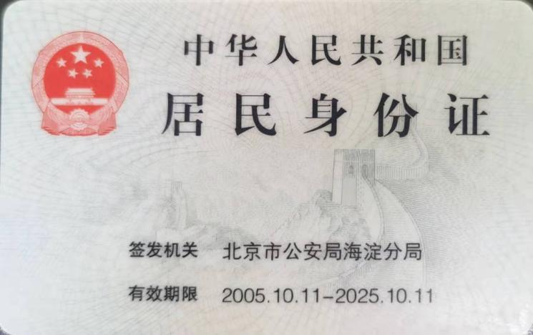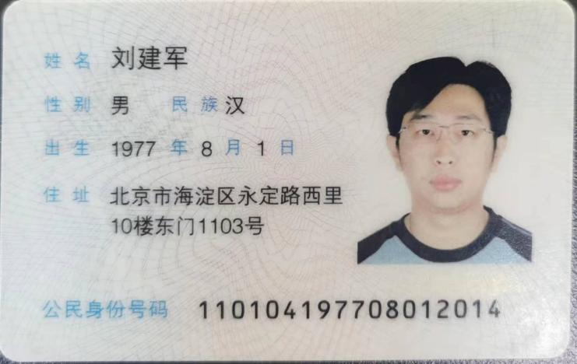
投标人（单位名称）： 北京创联致信科技有限公司 （盖公章）
法定代表人、主要负责人： （签字或盖章）
委托代理人： （签字）
详细通讯地址： 北京市朝阳区小营北路19号二层206室
委托代理人电话： 13321336690
电子邮箱： liujj@iufc.cn
日 期： 2025 年 02 月 18 日

投标保证金交纳证明

致： 中招国际招标有限公司 （招标代理机构名称）
我公司已于 2025 年 02 月 10 日，将 贰仟 元（人民币）投标保证金交纳到 中招国际招标有限公司内蒙古分公司 。

投标保证金缴纳证明复印件
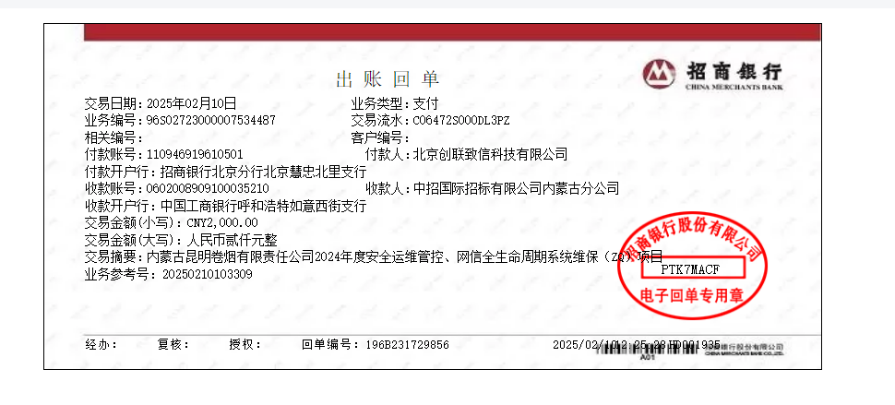

注：如没有投标保证金缴纳复印件，造成的后果由投标人自负。

投 标 人： 北京创联致信科技有限公司 （盖公章）
法定代表人、主要负责人或
委托代理人： （签字或盖章）
邮政编码： 100101
开户银行： 招商银行股份有限公司北京分行慧忠北里支行
日 期： 2025 年 02 月 18 日

基本账户开户许可证或者基本账户证明
